课 程 | 《维修电工技能训练》 | 项目五 | 授课日期
课 程 | 《维修电工技能训练》 | 任务四 功率放大电路的安装、调试与检修 | 授课班级
教学方法 | 讲授、启发、演示、总结相结合 |  | 教 具 | 多媒体投影仪  电子线路板
教学方法 |  |  | 课 时 | 24课时
教学目的 | 知识目标：  1.掌握功率放大器的原理；  2.掌握PCB电路板的制作；  3.掌握0TL功率放大器的安装、调试与检修方法。  能力目标：  1、培养动手能力、分析问题和解决问题的能力。  2. 提高自主学习的能力、交流协作能力。  情感目标：  1、培养主动探究、勇于发现的科学精神。  2、 提高踏实细致、严谨科学的学习习惯。  3、培养相互合作、相互配合的集体主义精神
教学重点 | 功率放大电路的安装、调试与检修
教学难点 | 1.功率放大器的原理  2.PCB电路板的制作
教材分析 | 本课题内容是中等职业技术学校电子类专业通用教材《基本操作技能》的内容。  1．这个课题内容包括功率放大电路的安装、调试与检修.体现了理论和操作实践性强的特点，既需要教师的精心组织，更需要学生的互动，应采取一体化教学的模式。  2．这一部分内容处理好了将有利于激发学生学习的兴趣；对努力提高动手能力 ，也有较强的刺激效应。
学情分析 | 我所教班级学生普遍基础较差，对理论性知识缺乏足够的认知能力，但学生渴望获得一技之长，对要求动手操作的知识学习比较感兴趣 ，并希望通过实践学习来弥补自己理论上的不足。因此，理论联系实践，注重实践环节的教学，充分发挥学生的主观能动性，才能达到最佳的教学效果。
教 学 过 程  任务导入：  功率放大器的作用是对信号进行一个功率放大的作用，主要是将音源器材输入的较微弱信号进行放大后，产生足够大的电流去推动扬声器进行声音的重放。功放的应用很广泛，例如在体育馆场、影剧场、会议厅或其它公共场所的扩声，家庭、汽车音响等生活中很多地方都有用到。 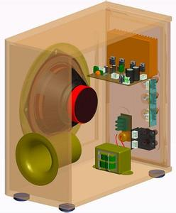  相关知识：  一、印制电路板的制作工艺及过程  1.热转印法简介  2.设计布线规则由于热转印制版的特点，在布线时要注意以下方面：  3.打印  4.制作步骤  第一步：制图  利用Protel99se电路板设计软件进行制图。  第二步：设置打印  第三步：打印  第四步：空白PCB电路板预处理  第五步：预热  第六步：加热转印  第七步：完成转印  第八步：腐蚀  第九步：钻孔与后续处理  二、电路原理与分析  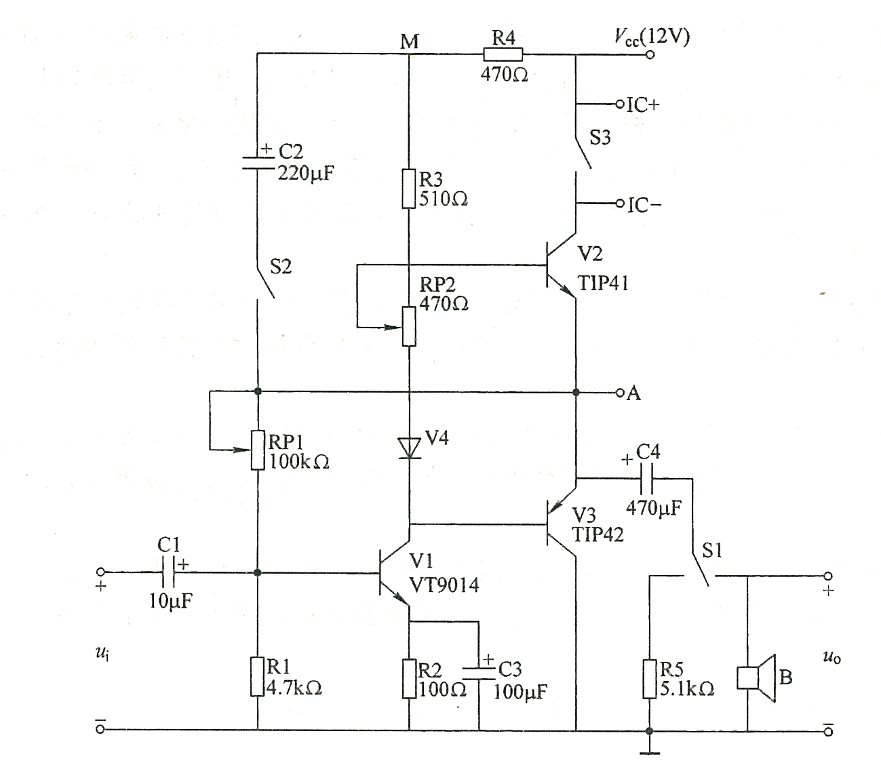  1.电路的组成  OTL功率放大电路由激励放大级和功率放大输出级组成，如图6-4-13所示。  (1)激励放大级由三极管V1组成工作点稳定的分压式射极偏置放大电路。输入信号ui经放大后由集电极输出，加到V2、V3的基极，RPl引入电压并联负反馈，可以稳定静态工作点和提高输出信号电压的稳定度。  (2)功率放大输出级三极管V2和V3组成互补对称功放电路。RP2和二极管V4为V2、V3提供适当的发射极电压，使得两管在静态时处于微导通状态，以消除交越失真。调节RP2(配合调节RPl)可以调整功放管的静态工作点。二极管V4的正向压降随温度的升高而降低，对功放管还能起到一定的温度补偿作用。  2.电路的工作原理  设输入信号ui为负半周，经V1倒相放大后，加到V2和V3管基极的是正半周信号，功放管V2导通，V3管截止。负载(扬声器B或R5)上获得正半周信号。当输入波形ui为正半周时，负载(扬声器或者R5)获得负半周信号。如此两管轮流工作，在负载上可以得到完整的信号波形。  自举电容C2后，由于静态时C2已经充有约为Vcc／2的上正下负的电压，当UA接近Vcc时，UM可以升高到Vcc+Vcc／2，这样V2管便可接近饱和导通，从而解决顶部失真问题。图中R4为隔离电阻，它将电源Vcc与电容C2隔开，使M点可获得高于Vcc的自举电压。  思考图6-4-3所示OTL功率放大电路是怎样消除交越失真的?为什么调节RP2(配合调节RPl)可以调整功放管的静态工作点?  任务实施：  一、OTL功率放大器的安装与调试  1.工具、仪器仪表及材料  (1)工具、仪器仪表通用示波器l台，正弦信号发生器1台，直流稳压电源1台，常用电子工具1套，。  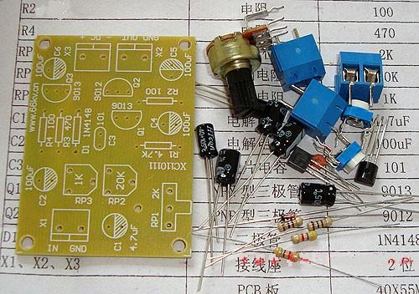  元器件明细表  2.安装电路  基本操作步骤描述：配齐元器件一清除元件搪锡一插装元器件一焊接元器件一清扫现场  (1)先准备好常用的电工工具，根据OTL功率放大器原理图准备好相应的元器件，并进行测试。  (2)清除元件的氧化层，并搪锡。  (3)剥去电源连接线及负载连接线的线端绝缘，清除氧化层，均进行搪锡处理。  (4)插装元器件，经检查无误后，用硬铜导线根据电路的电气连接关系进行布线并焊接固定。  (5)按照电子元件的焊接工艺，将元器件插装后再焊接固定.用硬铜导线根据电路的电气连接关系进行布线并焊接固定。  3.电路的测试  基本操作步骤描述：测试前的准备一调整静态工作点一测量最大不失真输出功率一清理现场  【任务评价】  任务检查评价单  知识拓展  随着集成技术的发展，集成功率放大电路得到了广泛的应用。如TDA2030就是常用的一种功率放大器。与性能类似的其他产品相比，具有引脚数量少、外接元件很少的优点。它的电气性能稳定、可靠、适应长时间连续工作，且芯片内部具有过载保护和热切断保护电路。该芯片适用于收录机及高保真立体扩音装置中作音频功率放大器。  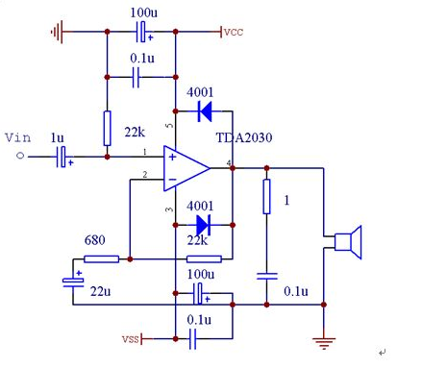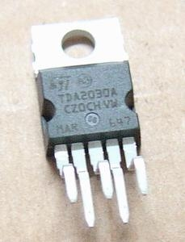  TDA2030应用电路 TDA2030外观  【想一想】  1.在放大电路中自举电路对最大不失真输出功率有何影响?负载的变化与最大不失真输出功率之间有什么关系?  2.如何调整静态工作点？  3.怎样解决交越失真的问题？  4.如何检测扬声器的质量？ |  |  |  |  | 备注
  序号 | 代号与名称 | 规格 | 数量
  1 | 二极管V | IN4007 | 1
  2 | 三极管V1 | VT9014 | 1
  3 | 三极管V2 | T1P41 | 1
  4 | 三极管V3 | T1P42 | 1
  5 | 电阻器R1 | 4.7kΩ | 1
  6 | 电阻器R2 | 100Ω | 1
  7 | 电阻器R3 | 510Ω | 1
  8 | 电阻器R4 | 470Ω | 1
  9 | 电阻器R5 | 5.1kΩ/0.25w | 1
  10 | 电位器RP1 | 100kΩ | 1
  11 | 电位器RP2 | 470Ω | 1
  12 | 电解电容器C1 | 10uF/25V | 1
  13 | 电解电容器C2 | 220uF/25V | 1
  14 | 电解电容器C3 | 100uF/25V | 1
  15 | 电解电容器C4 | 470uF/25V | 1
  16 | 扬声器B | 8Ω | 1
  17 | 开关S1 | 单刀双掷 | 1
  18 | 开关S2和S3 | 单刀单掷 | 2
  19 | 铝型散热片 |  | 2
  20 | 实验板 |  | 1
  项目五 |  | 电子线路的安装、调试与检修
  任务四 |  | 功率放大电路的安装、调试与检修
  序号 | 项目内容 | 考核要求 | 配分 | 扣分标准 |  | 得分
  1 | 相关知识 | PCB电路板的制作 | 20分 | 操作不熟练，扣5-20分。
  2 | 现场了解 | 了解功率放大电路的基本结构，并做好记录。 | 20分 | 对功率放大电路了解不详细，记录不全面，扣5-20分。
  3 | 功率放大电路的安装与调试 | 1、掌握功率放大电路的工作原理。  2、了解功率放大电路的器件选择。  3、掌握功率放大电路的安装与调试方法。 | 60分 | 对功率放大电路的安装与调试工作进行操作，每项扣5-20分。
  4 | 安全文明  操作 | （1）遵守安全操作规程或实训室实习规程。 |  | 操作过程中，不遵守安全文明操作规程，每项加扣2-5分。
  4 | 安全文明  操作 | （2）劳保用品穿戴整齐
  4 | 安全文明  操作 | （3）工具、仪表的正确摆放与用后完好性。
  5 | 6S整理 | 清理、整顿、清扫、清洁、素养、安全 |  | 操作过程中，未执行6S，每项加扣2-5分。
  6 | 学习态度 | 出勤情况 |  | 酌情每项加扣2-5分
  6 | 学习态度 | 车间纪律
  6 | 学习态度 | 团队合作
   | 检查评价 |  |  | 组长签字
   | 检查评价 |  |  | 教师签字
   | 检查评价 |  |  | 日期

